4月26日，奈曼旗新时代文明实践现场会与会人员在义隆永镇西地村、大沟村参观交流。

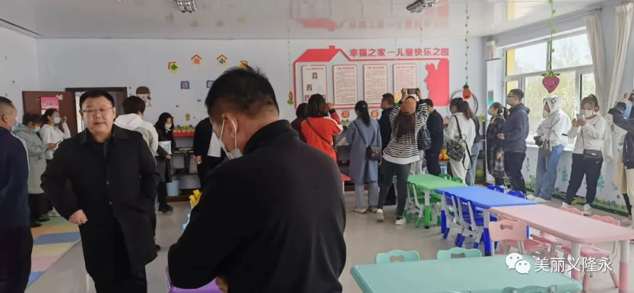

4月28日，农牧局领导来南梁对高产玉米种植进行实地指导。

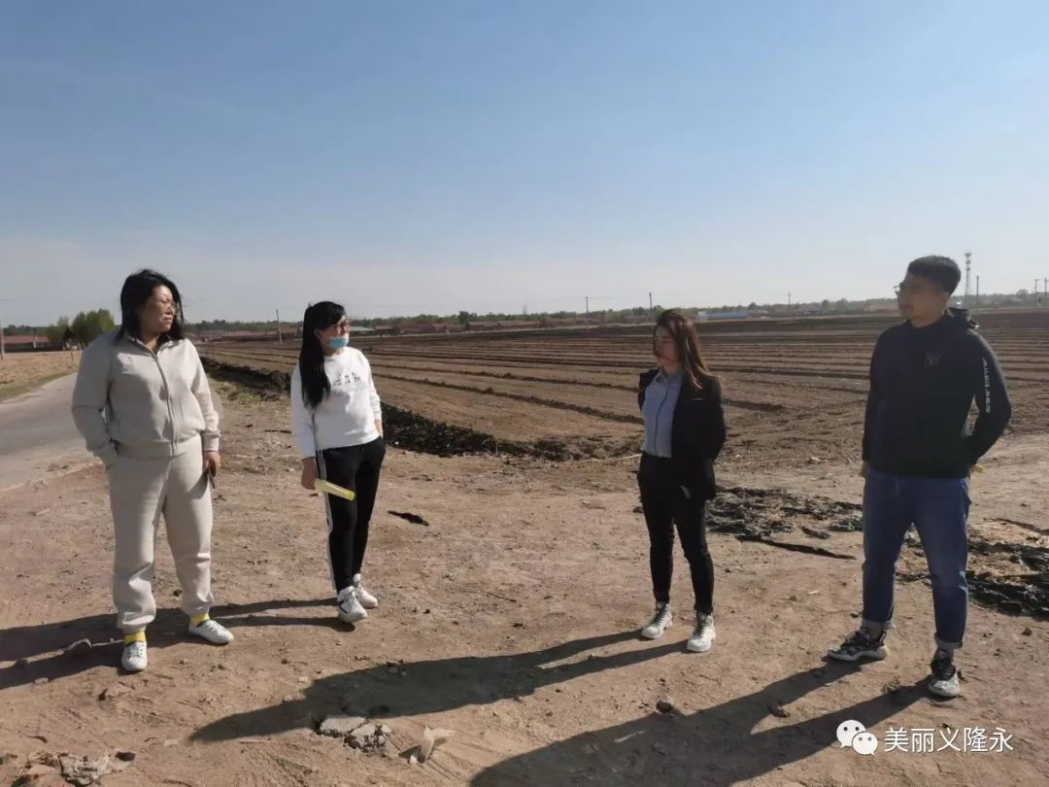

4月29日，义隆永镇副镇长赵艳成带领镇平安建设办公室人员开展五一节前安全生产大检查。

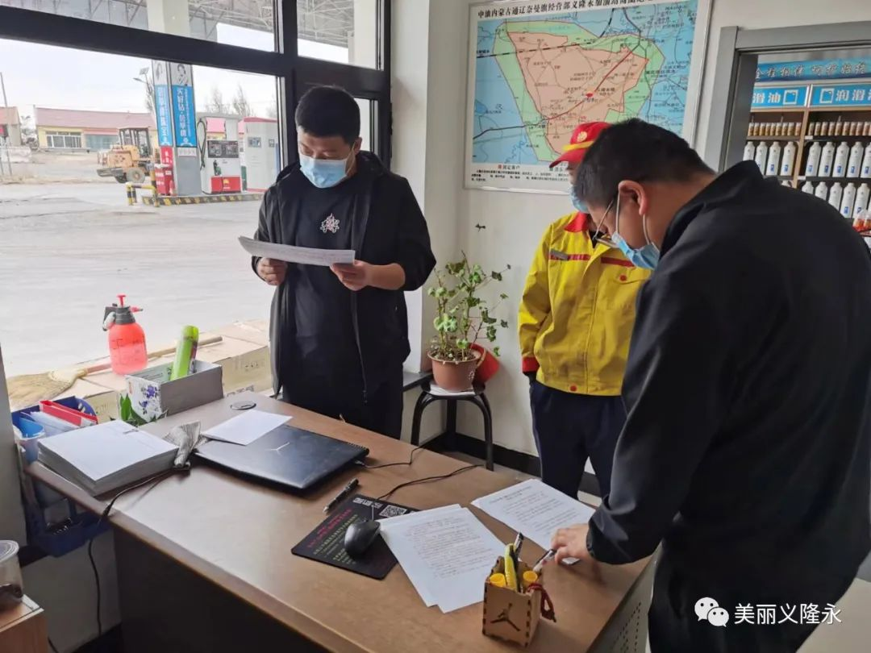

镇党委书记唐国成深入各村指导工作。

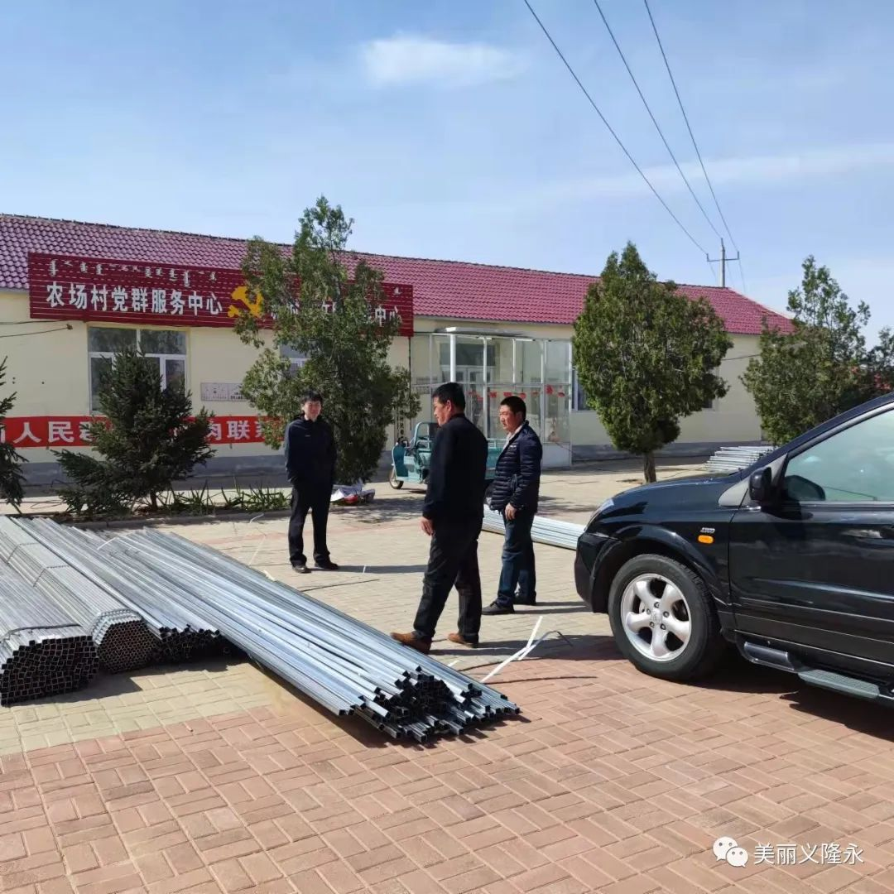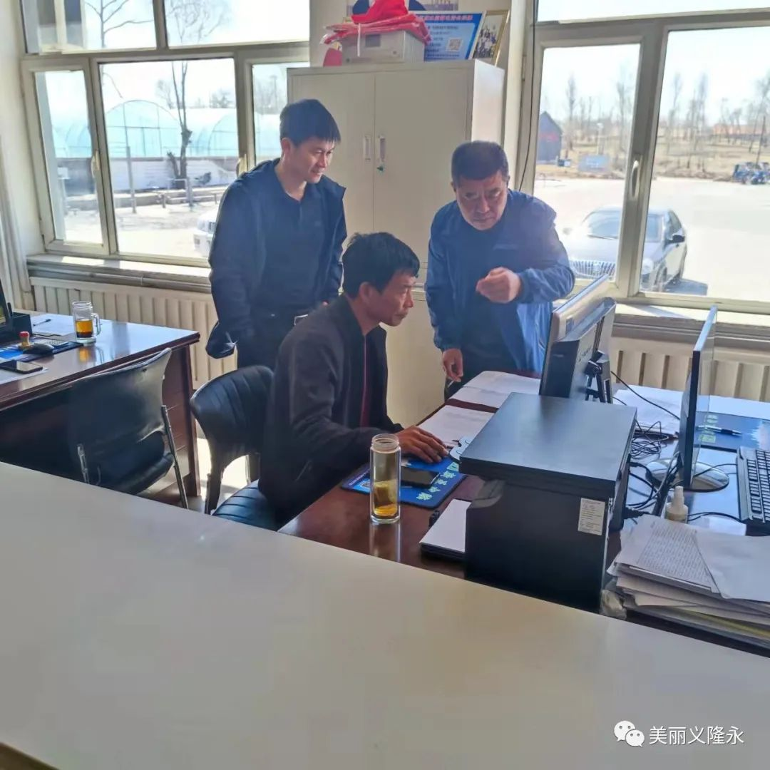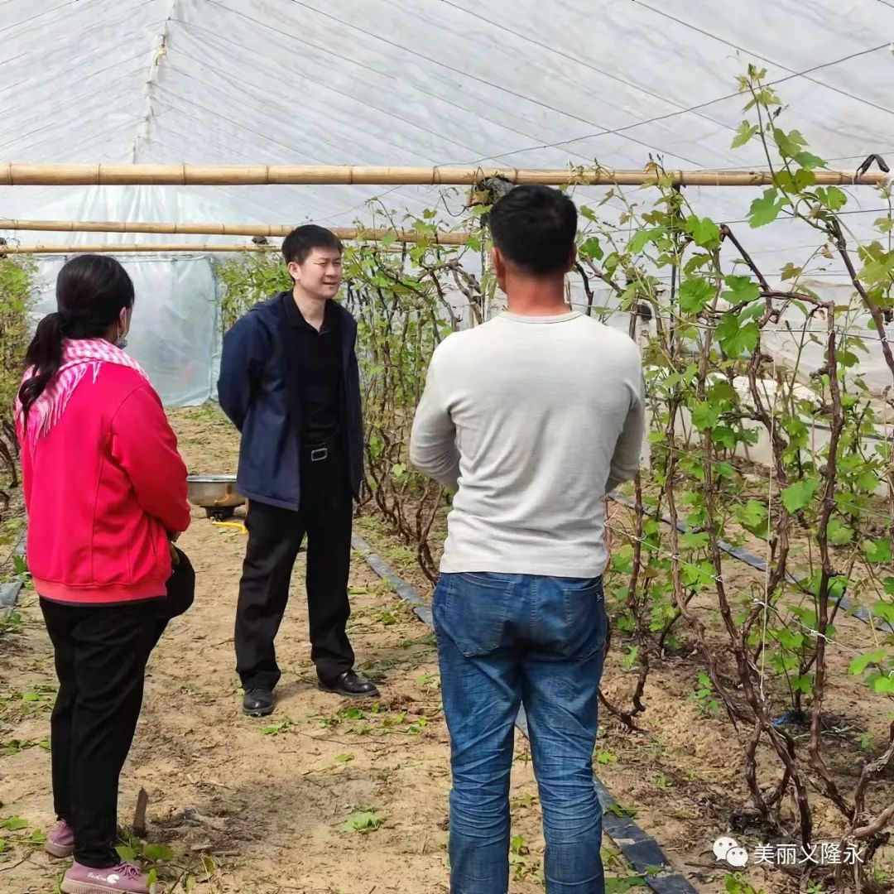

4月28日，义隆永镇党委中心组进行规范党内政治生活专题研讨。

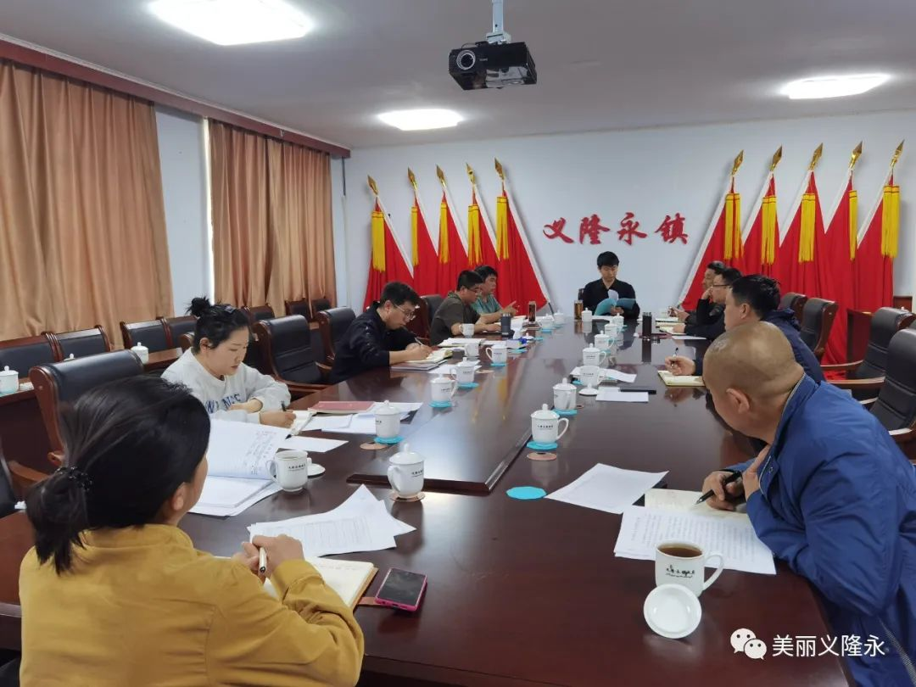

4月26日，义隆永镇药材基地开始播种。

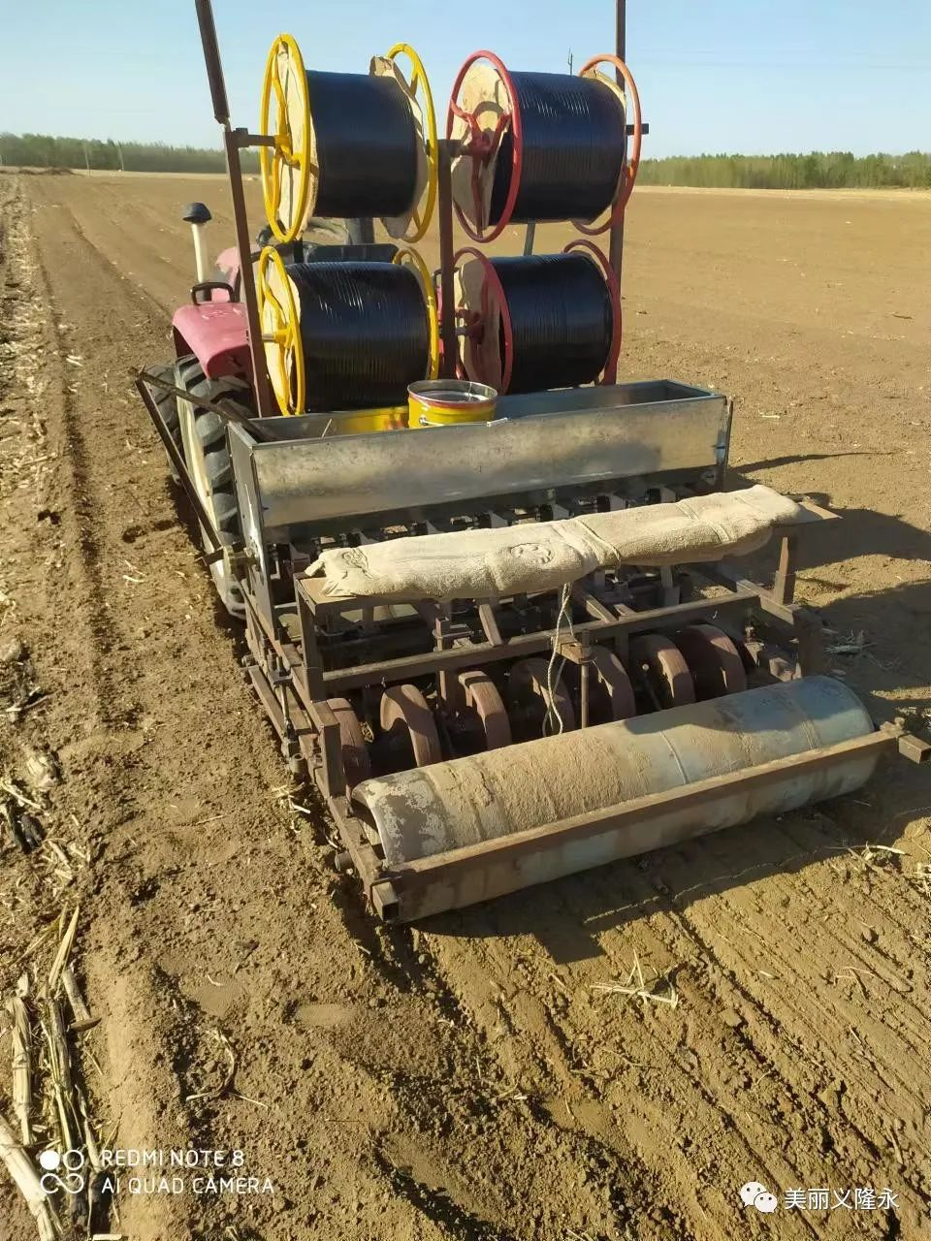

4月25日，大沟村、义隆永村开展儿童、青少年阅读活动。

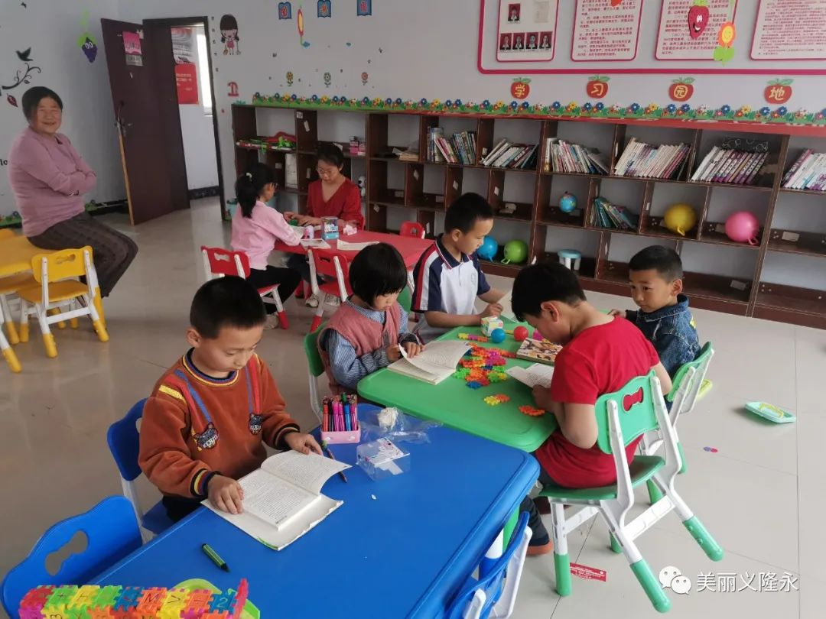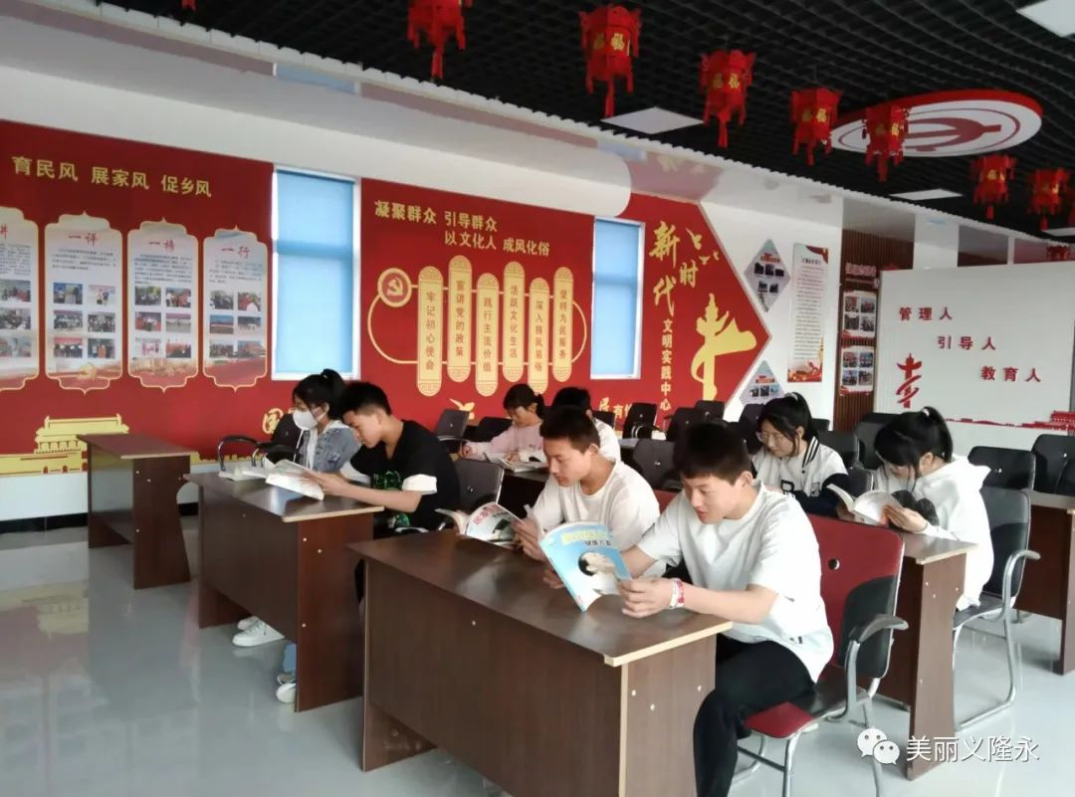

4月27日，谢举营子1400亩地管灌开始施工。

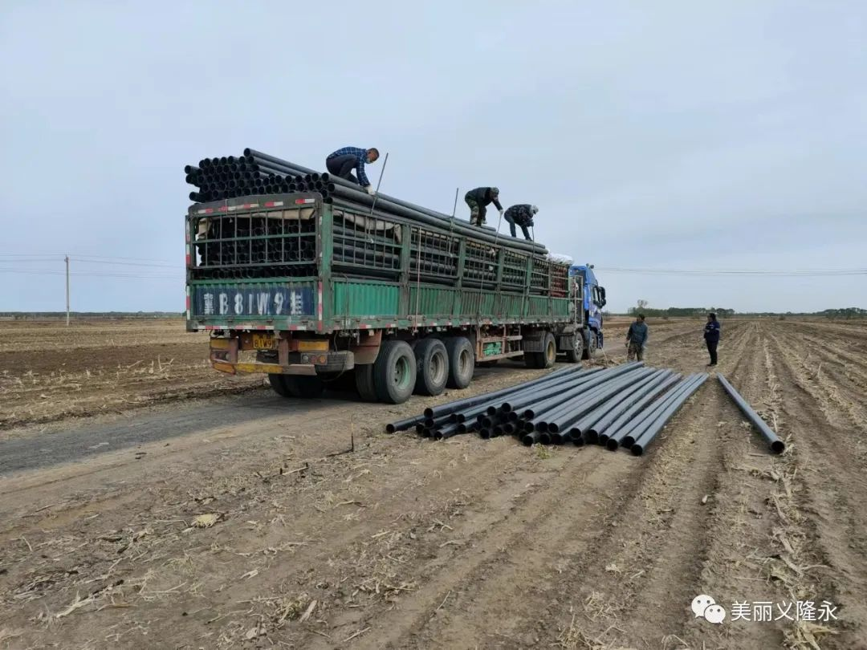

4月28日，南梁小学幼儿园草坪工程进行施工。

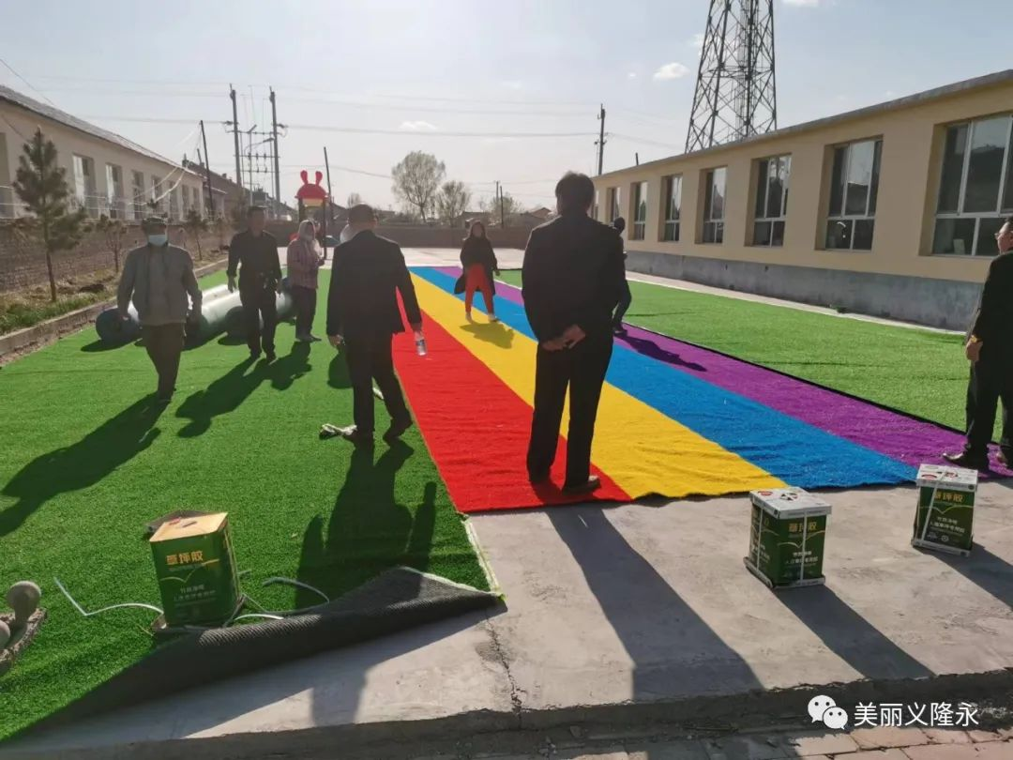

4月29日，四合村对侵占草原种地情况，进行实地勘察、测量、打点。

